107學年 臺灣師範大學機電工程系物件導向程式設計 Classwork 6

以 Quiz6 為基礎，增加一個可以輸出 “ 最重的物件” 資訊的功能

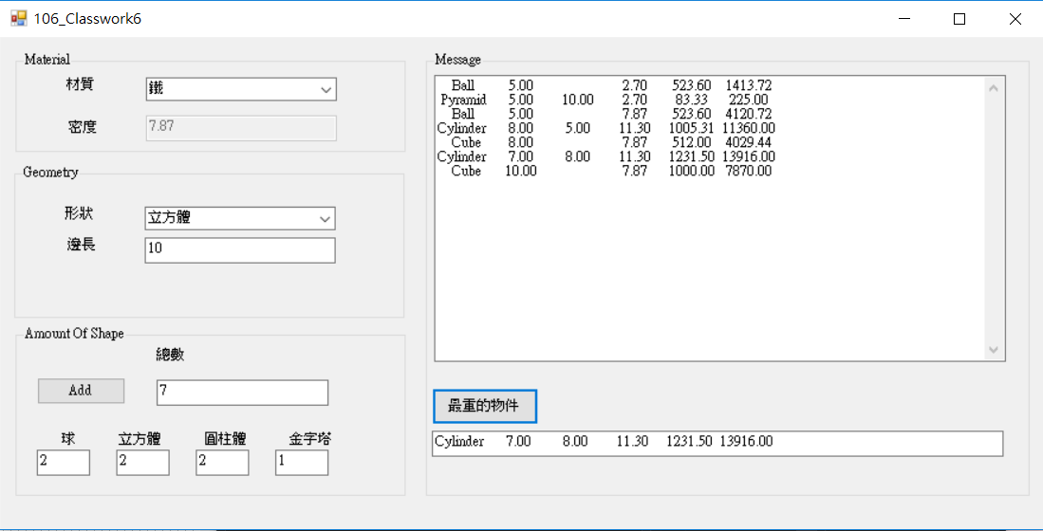

Note:

1. 請使用陣列來儲存這些物體的資訊.
2. 當按下 “最重的物件” 的按鈕後，再從陣列中找出重量最重的物件，並將其資訊輸出到訊息窗